CUENTA SATÉLITE DEL TRABAJO NO REMUNERADO DE LOS HOGARES DE MÉXICO, 2018
El INEGI presenta los resultados de la “Cuenta Satélite del Trabajo No Remunerado de los Hogares de México, 2018”, con año base 2013, que proporciona información sobre la valoración económica del trabajo no remunerado que los miembros de los hogares realizan en la generación de servicios requeridos para la satisfacción de sus necesidades, mostrando la importancia de este tipo de trabajo en el consumo y en el bienestar de la población.
El Valor Económico Total del Trabajo No Remunerado de los Hogares se integra por: el valor económico del trabajo no remunerado en labores domésticas y de cuidados, la producción de bienes de autoconsumo y por las labores realizadas por niños entre 5 y 11 años.
Así, en 2018 el valor económico del trabajo no remunerado en labores domésticas y de cuidados registró un nivel equivalente a 5.5 billones de pesos, lo que representó el 23.5% del PIB del país. Adicionalmente, el trabajo no remunerado encaminado a la producción de bienes de autoconsumo contribuyó con el 1.4% del producto y las labores de los menores entre 5 y 11 años el 0.2 por ciento.

Participación del Valor del Trabajo no Remunerado Doméstico y de Cuidados de los Hogares respecto al PIB, 2008-2018
(Porcentaje del PIB a precios corrientes)

Nota: La suma de los parciales puede no coincidir con los totales debido al redondeo de las cifras.
Fuente: INEGI.

La mayor parte de las labores domésticas y de cuidados fueron realizadas por las mujeres, con el 76.4% del tiempo que los hogares destinaron a estas actividades; asimismo corresponde al 75.1% si se habla en términos del valor económico.

Distribución del Trabajo no Remunerado Doméstico y de Cuidados según sexo, 2018
(Estructura porcentual)
Fuente: INEGI.

En el año que se reporta, los resultados en cifras netas per cápita mostraron que cada persona participó en promedio con el equivalente a 42,602 pesos anuales por sus labores domésticas y de cuidados. Al desagregar este valor según el sexo de quien realizó estas actividades, se observó que el trabajo de las mujeres tuvo un valor equivalente a 59,617 pesos, mientras que el de los hombres fue de 22,390 pesos durante el mismo año.

Al observar el valor del trabajo doméstico y de cuidados por decil de hogar según el ingreso corriente, las mujeres del decil I (con menores ingresos) contribuyeron con 63,307 pesos en promedio al año; mientras que aquellas que pertenecen al décimo decil (con mayores ingresos) lo hicieron con el equivalente a 56,450 pesos en el mismo periodo. Por su parte, la contribución de los hombres presentó, para los mismos deciles (I y X), niveles de 19,872 y 24,076 pesos, respectivamente.

Valor neto del Trabajo No Remunerado Doméstico y de Cuidados
de los Hogares per cápita según sexo y estratos
poblacionales seleccionados, 2018
(Miles de pesos corrientes)
Fuente: INEGI.

Con relación a las labores realizadas por los menores de entre 5 y 11 años, durante 2018, las niñas aportaron 6,027 pesos y los niños lo hicieron con 5,628 pesos.
En el periodo de 2008 a 2018 el valor de las actividades no remuneradas domésticas y de cuidados pasaron de una participación equivalente al 19.3% del PIB nacional en el primer año a 23.5% al concluir el periodo. Además, registraron en el último año un incremento en términos reales de 4.6% respecto a 2017.

Se anexa Nota Técnica

Para consultas de medios y periodistas, contactar a: comunicacionsocial@inegi.org.mx
o llamar al teléfono (55) 52-78-10-00, exts. 1134, 1260 y 1241.

Dirección de Atención a Medios / Dirección General Adjunta de Comunicación



NOTA TÉCNICA

CUENTA SATÉLITE DEL TRABAJO NO REMUNERADO DE LOS HOGARES DE MÉXICO, 2018
Aspectos Generales
El INEGI presenta la “Cuenta satélite del trabajo no remunerado de los hogares de México 2018”. Esta publicación constituye una ampliación del Sistema de Cuentas Nacionales de México (SCNM) y contribuye a la difusión y fortalecimiento de la información estadística con enfoque de género dentro del marco de la Ley del Sistema Nacional de Información Estadística y Geográfica.
Dichos resultados se integran considerando el Sistema de Cuentas Nacionales (SCN) 2008 publicado por la Organización de las Naciones Unidas, Banco Mundial, Fondo Monetario Internacional y la Organización para la Cooperación y el Desarrollo Económicos, así como la Propuesta para una Metodología para una Cuenta Satélite de Producción Doméstica de la Oficina Estadística de la Comisión Europea (EUROSTAT).
La información de esta cuenta satélite se presenta en cifras brutas y netas con el objetivo de brindar a los usuarios diversas opciones de análisis. Los valores brutos reflejan el total de los costos en mano de obra que el mercado erogaría para producir dichos servicios, incluyendo las contribuciones a la seguridad social. En cambio, las cifras netas reflejan el ingreso efectivo que podrían percibir los miembros del hogar por realizar una actividad similar en el mercado.
Principales Resultados:
El Valor Económico Total del Trabajo No Remunerado de los Hogares se conforma por: el valor económico del trabajo no remunerado en labores domésticas y de cuidados, la producción de bienes de autoconsumo y por las labores realizadas por niños entre 5 y 11 años.
Valor Económico del Trabajo No Remunerado Doméstico y de Cuidados y su contribución al Producto Interno Bruto (PIB)
En los últimos 10 años (periodo que ocupa de 2008 a 2018) el tiempo que las personas destinan a las actividades no remuneradas que realizan en sus hogares se ha incrementado, y por tanto su contribución a la economía a partir de los servicios que se generan. Al valorar económicamente el tiempo de esas actividades se observó que su participación pasó de un equivalente al 19.3% del PIB del país en 2008 a representar el 23.5% en el último año reportado. Las aportaciones de mujeres y hombres han aumentado, siendo la de las mujeres la que lo ha hecho en mayor medida al pasar de 15% al 17.7% en el periodo mencionado.
Gráfica 1
Participación del Valor del Trabajo no Remunerado Doméstico y de Cuidados de los Hogares respecto al PIB, 2008-2018
(Porcentaje del PIB a precios corrientes)

Nota: La suma de los parciales puede no coincidir con los totales debido al redondeo de las cifras.
Fuente: INEGI.
Por componentes de las labores domésticas y de cuidados aquellas que se destinaron al apoyo a otros hogares y al trabajo voluntario han aumentado su participación, durante el periodo de 2008 a 2018, al pasar de 4.5% respecto al valor total del trabajo no remunerado a 11.5% al final del periodo. Adicionalmente las actividades dedicadas a la limpieza y mantenimiento de la vivienda pasaron de 18.5% a 19.4% en el mismo lapso, y aquellas empleadas en proporcionar cuidados y apoyo a otros miembros lo hicieron de 31.3% a 31.8 por ciento. El resto de las actividades han disminuido ligeramente su participación, lo que es resultado de una redistribución del valor y el tiempo destinado a cada actividad.
En el periodo revisado, el valor del trabajo no remunerado doméstico y de cuidado registró incrementos superiores al de la economía en su conjunto, siendo el 2011 el año en que se registró su mayor crecimiento anual con una tasa de 7.3% en términos reales, en tanto que en 2009 fue el de menor aumento con 0.5 por ciento.

Gráfica 2
Evolución del Valor del Trabajo no Remunerado Doméstico y de Cuidados de
los Hogares, 2009-2018
(Variaciones porcentuales anuales)
Fuente: INEGI.
Composición del Valor Económico Total del Trabajo No Remunerado de los Hogares
En 2018, el Valor Económico Total del Trabajo No Remunerado de los Hogares (VTNRH) se conformó por las labores domésticas y de cuidados (realizadas por los miembros del hogar mayores de 12 años) que fueron equivalentes al 23.5% del PIB del país de ese año, por las actividades destinadas a la generación de bienes de autoconsumo que aportaron 1.4% del producto y por las labores realizadas por los menores de entre 5 y 11 años que significaron el 0.2 por ciento. Dentro de las labores domésticas y de cuidados destaca el valor aportado por las actividades de cuidado y apoyo a otros miembros del hogar que representó el 29.7% del VTNRH. Por su parte, de las labores realizadas por los menores de entre 5 y 11 años el mayor valor generado fue en el rubro de quehaceres domésticos con el 0.8% del VTNRH; mientras que en la producción de autoconsumo la aportación más importante se presentó en los bienes de consumo con 4.7 por ciento (véase gráfica siguiente).
Gráfica 3
Distribución del Valor Económico Total del Trabajo No Remunerado de los Hogares, según tipo de función, 2018
(Estructura porcentual)
NOTA: El presente diagrama ilustra la distribución del valor económico del total de trabajo no remunerado de los hogares, el cual se conforma por las actividades domésticas y de cuidados realizadas para cubrir las necesidades de bienes y servicios, por la producción de bienes de autoconsumo, y por las labores realizadas por los menores de 5 a 11 años.
Fuente: INEGI.
Valor Económico del Trabajo No Remunerado Doméstico y de Cuidados en 2018
Durante 2018, el valor económico del trabajo no remunerado doméstico y de cuidados (a precios corrientes) fue de 5.5 billones de pesos que, como se mencionó anteriormente, fue equivalente al 23.5% del PIB del país; de esta participación las mujeres aportaron 17.7 puntos y los hombres 5.8 puntos. Para el 2018, el valor de estas actividades alcanzó una variación anual de 4.6 por ciento.
De acuerdo a la función desempeñada y con relación al PIB a precios corrientes, la actividad de brindar “cuidados y apoyo” a los integrantes del hogar representó el 7.5% del PIB, le siguió “alimentación” y “limpieza y mantenimiento a la vivienda” con 4.6%, cada una, “ayudar a otros hogares y trabajo voluntario” 2.7%, “compras y administración del hogar” 2.5%, y por último la “limpieza y cuidado de la ropa y calzado” con el 1.7% restante.
Gráfica 4
Valor del Trabajo no Remunerado Doméstico y de Cuidados de los Hogares, según función desempeñada, 2018
(Porcentaje del PIB a precios corrientes)
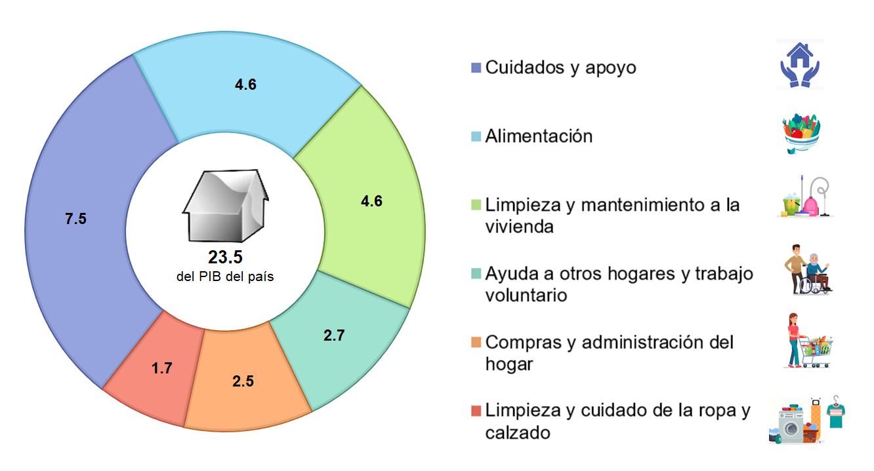
Nota: La suma de los parciales puede no coincidir con los totales debido al redondeo de las cifras.
Fuente: INEGI.

En el año de estudio, la población que realizó trabajo no remunerado doméstico y de cuidados estuvo compuesta por 54.3% de mujeres y 45.7% de hombres. Las mujeres aportaron el 76.4% de las horas destinadas a las labores domésticas y de cuidados realizadas en el hogar, que correspondió al 75.1% si se habla en términos de valor económico.
Gráfica 5
Distribución del Trabajo no Remunerado Doméstico y de Cuidados según sexo, 2018
(Estructura porcentual)
Fuente: INEGI.
Es importante señalar que las horas semanales destinadas por persona a las labores domésticas y de cuidados se han incrementado 5.6% de 2013 a 2018, pasando de 26.5 a 28 horas.
El valor generado por el trabajo no remunerado en labores domésticas y de cuidados de los hogares como proporción del PIB del país, en 2018, fue superior al alcanzado por algunas actividades económicas como el comercio, la industria manufacturera y los servicios inmobiliarios y de alquiler de bienes muebles e intangibles de manera individual, las cuales registraron una participación de 18.8%, 17.3% y 9.7%, respectivamente.
Gráfica 6
Valor del Trabajo No Remunerado Doméstico y de Cuidados de los Hogares comparado con algunas actividades económicas del país, 2018
(Porcentaje respecto al PIB a precios corrientes)
Fuente: INEGI.
Tiempo dedicado y Valor del Trabajo no Remunerado en Labores Domésticas y de Cuidados de los Hogares de acuerdo a las Actividades en el Hogar
Del tiempo dedicado por los miembros de los hogares al trabajo no remunerado doméstico y de cuidados destaca el esfuerzo adicional que hacen para satisfacer sus necesidades. Según la actividad o función desempeñada en el hogar se observó, en 2018, que la “Alimentación” absorbió el mayor número de horas con el 27.8% del tiempo de los hogares (y correspondió al 19.5% del valor económico del trabajo doméstico y de cuidados), seguido de las actividades de “Limpieza y mantenimiento a la vivienda” con el 25.7% del tiempo (y 19.4% del valor económico); mientras que el tiempo dedicado a “Cuidados y apoyo” ocupó el 18.5% del tiempo de los hogares y generó la mayor cantidad de valor económico contribuyendo con el 31.8% del valor.
Lo anterior se puede explicar en función de que las actividades con mayor volumen en horas como “Alimentación” y servicios de “Limpieza y mantenimiento a la vivienda”, tienen un costo de reemplazo (o valor equivalente al que se puede encontrar en el mercado) que resulta menor al utilizado para valorar las horas del servicio de “cuidados y apoyo” a los integrantes del hogar, el cual es mayor debido al nivel de especialización o instrucción requerida, como por ejemplo, en el cuidado de niños menores a 6 años, adultos mayores o a personas con alguna discapacidad, que requieran cuidados.
Gráfica 7
Número de Horas y Valor* del Trabajo no Remunerado Doméstico y de Cuidados de los Hogares, según la función desempeñada, 2018
(Estructura porcentual)
Nota: La suma de los parciales puede no coincidir con los totales debido al redondeo de las cifras.
*Porcentajes en cifras brutas a precios corrientes.
Fuente: INEGI.
Por su parte, la distribución del valor del trabajo doméstico y de cuidados según el sexo de quien realiza estas labores, muestra que las actividades en las que las mujeres tuvieron una mayor aportación fue la de proporcionar “Alimentación”, en la cual generaron el 86% del valor; le siguen las actividades de “limpieza y cuidado de la ropa y calzado”, con una contribución del 82.6 por ciento. En contraste, las “compras y administración del hogar”, fue la función en la que se observó la mayor participación de los hombres con 38.8% del valor del trabajo en esta actividad, seguida por “ayuda a otros hogares y trabajo voluntario” con 29.4 por ciento.
Gráfica 8
Distribución del Valor del Trabajo No Remunerado Doméstico y de Cuidados de los Hogares por actividad según sexo, 2018
(Estructura porcentual)
Fuente: INEGI.
Valor neto del Trabajo no Remunerado Doméstico y de Cuidados per cápita
El valor del trabajo no remunerado doméstico y de cuidados por persona en cifras netas (esto es sin el componente de prestaciones sociales) permite conocer el ingreso monetario que obtendrían las personas que realizan dicho trabajo en el mercado. En este sentido, en el año 2018 cada persona que realizó trabajo no remunerado doméstico y de cuidados generó el equivalente a 42,602 pesos anuales. Sin embargo, cuando este valor se desagrega según el sexo de quien lo realiza, se observó que las mujeres aportaron el equivalente a 59,617 pesos, mientras que la contribución realizada por los hombres fue de 22,390 pesos durante el mismo periodo.
Gráfica 9
Evolución del Valor neto del Trabajo No Remunerado Doméstico y de Cuidados de los Hogares per cápita según sexo, 2013-2018
(Miles de pesos corrientes)
Fuente: INEGI.
Al considerar el lugar de residencia, las personas que habitan en las áreas rurales aportaron un mayor valor económico por sus labores domésticas y de cuidados, con relación a las que viven en áreas urbanas. En 2018, las mujeres en hogares rurales generaron en promedio un valor económico de 63,971 pesos y los hombres de 19,690 pesos; mientras que en los hogares urbanos las mujeres participaron con un valor de 58,348 pesos y los hombres de 23,215 pesos.
Cuando este valor se visualiza por nivel de escolaridad, las mujeres que tienen algún año de educación media superior en promedio aportaron 59,144 pesos al año, y los hombres que cuentan con el mismo grado de estudios generaron 25,562 pesos. Por su parte, las mujeres que no cuentan con instrucción o con primaria incompleta en promedio contribuyeron con 56,546 pesos, y los hombres con igual nivel de instrucción lo hicieron con 17,713 pesos.
El valor del trabajo doméstico y de cuidados de los hogares que se reportaron con el mayor nivel de instrucción se concentró principalmente en las actividades relacionadas con el cuidado y el apoyo de los integrantes del hogar, con el 34.8% de valor total; mientras que los hogares con un menor nivel de instrucción lo hicieron en actividades vinculadas con la procuración de alimentación con el 26.2% del valor total generado por estas labores.

Gráfica 10
Valor neto del Trabajo No Remunerado Doméstico y de Cuidados
de los Hogares per cápita según sexo y estratos poblacionales seleccionados, 2018
(Pesos corrientes)
Fuente: INEGI.
Por otra parte, el valor económico del trabajo doméstico y de cuidados de los varones que están casados o unidos y colaboran con labores domésticas y de cuidados fue equivalente a 23,788 pesos, mientras que la aportación de las mujeres en la misma situación ascendió a 76,163 pesos.
Esta tendencia se mantiene en función de la relación de parentesco. En 2018, los resultados mostraron que las mujeres cónyuges generaron más que los hombres cónyuges, alcanzando un monto de 77,354 pesos anuales. Por su parte, las mujeres que habitan en hogares con presencia de menores de seis años aportaron en promedio 76,266 pesos con actividades como cuidados y apoyo principalmente, mientras que para aquellas mujeres que viven en hogares que no cuentan con niños menores de seis años el monto fue de 52,154 pesos (véase gráfico anterior).
Al considerar estratos poblacionales como los grupos de edad las mujeres en rangos entre 20 y 39 años aportaron en promedio 71,428 pesos y los hombres del mismo grupo lo hicieron con 24,410 pesos. Adicionalmente cuando se ubican en el rango de 60 años y más las mujeres contribuyeron con 49,328 pesos y los hombres con 21,574 pesos.
Gráfica 11
Valor neto del Trabajo No Remunerado Doméstico y de Cuidados
de los Hogares per cápita según sexo y estratos
poblacionales seleccionados, 2018
(Miles de pesos corrientes)
Fuente: INEGI.
Al observar el valor del trabajo doméstico y de cuidados por decil de hogar según el ingreso corriente, las mujeres del decil I contribuyeron con 63,307 pesos en promedio al año, mientras que aquellas que pertenecen al decil X lo hicieron con el equivalente a 56,450 pesos en el mismo periodo. Por su parte, la contribución de los hombres presentó, para los mismos deciles (I y X), niveles de 19,872 y 24,076 pesos, respectivamente.
Finalmente se observa que en el año en cuestión, las mujeres que no hablan alguna lengua indígena realizaron menos horas de labores domésticas y de cuidados que aquellas que sí la hablan, donde en promedio estas últimas generaron el equivalente a 69,783 pesos anuales.
Labores Domésticas y de Cuidados realizadas por menores de entre 5 y 11 años de edad
En el año 2018, el valor de las labores domésticas y de cuidados no remuneradas realizadas por los menores de entre 5 y 11 años de edad resultó equivalente a 0.2% del PIB del país; de ese valor, 53.1% fue aportado por niñas y 46.9% por niños.
Cabe señalar que la brecha de participación por sexo es mínima en términos per cápita, aunque con una mayor participación por parte de las niñas en el valor total. En las actividades de quehaceres domésticos las niñas contribuyeron con el valor per cápita más alto con un monto de 5,593 pesos, mientras que en aquellas relacionadas con los servicios gratuitos prestados a la comunidad los niños participaron con el equivalente a 11,481 pesos. En el agregado las niñas aportaron servicios equivalentes a 6,027 pesos y los niños lo hicieron con 5,628 pesos.
Gráfica 12
Valor neto del Trabajo no Remunerado doméstico y de Cuidados
realizado por menores de 5 a 11 años de edad per cápita, 2018
(Miles de pesos corrientes)
Fuente: INEGI.

Tiempo y Valor Económico del Trabajo No Remunerado en Bienes de Autoconsumo de los Hogares
El trabajo no remunerado destinado a la producción de bienes de autoconsumo (TNRBA), considera las actividades de autoconstrucción, corte o recolección de leña, producción de alimentos y crianza de animales para el autoconsumo. En 2018, el valor económico del TNRBA fue de 336,132 millones de pesos, que representó el 1.4% del PIB. A diferencia del trabajo doméstico y de cuidados, la mayor aportación la realizaron los hombres con el 54% del valor del TNRBA y las mujeres con el 46 por ciento. En términos per cápita, el valor con el que cada hombre contribuyó, en este tipo de trabajo, fue de 6,738 pesos anuales, derivado principalmente de actividades de autoconstrucción. Por su parte, las mujeres contribuyeron con un trabajo equivalente a 6,066 pesos.
Gráfica 13
Distribución de las horas de Trabajo No Remunerado para Bienes de Autoconsumo de los Hogares según sexo, 2018
(Estructura porcentual)
Fuente: INEGI.
Desde la perspectiva de las horas per cápita se observó que los hombres destinaron 5.9 horas a la semana en actividades de trabajo no remunerado para bienes de autoconsumo, y las mujeres aportaron 5.5 horas. Durante el año de estudio, del tiempo destinado a la autoconstrucción los hombres participaron con el 77.7% y con el 45.9% del tiempo utilizado para la producción de bienes de consumo. Por su parte, las mujeres asistieron con el 22.3% del tiempo dedicado a la autoconstrucción y el 54.1% del tiempo empleado en la producción de bienes de consumo.
Distribución de la Carga Total de Trabajo
Finalmente, los resultados de este estudio permiten conocer la carga total de trabajo de la economía, esto es el tiempo que las personas destinan a las principales actividades considerando tanto el trabajo de mercado como el no remunerado. En 2018, las mujeres tuvieron la mayor carga del trabajo con 3,343 millones de horas a la semana frente a 2,722 millones de horas de los hombres; es decir, por cada 10 horas de trabajo de las mujeres, los hombres realizan 8.1 horas.
En este sentido, la responsabilidad de las labores domésticas y de cuidados recae principalmente sobre las mujeres, quienes destinaron a estas actividades el 64.3% de su tiempo de trabajo total y 33 de cada 100 horas al trabajo de mercado. En contraste, las actividades de los hombres se orientan principalmente al trabajo de mercado y a la producción de bienes de autoconsumo con el 72.4% y 3.3% respectivamente de su trabajo total, destinando 24.3 de cada 100 horas a las labores domésticas y de cuidados.
Gráfica 14
Horas a la semana de trabajo Total, según sexo, 2018
(Millones de horas y porcentaje)
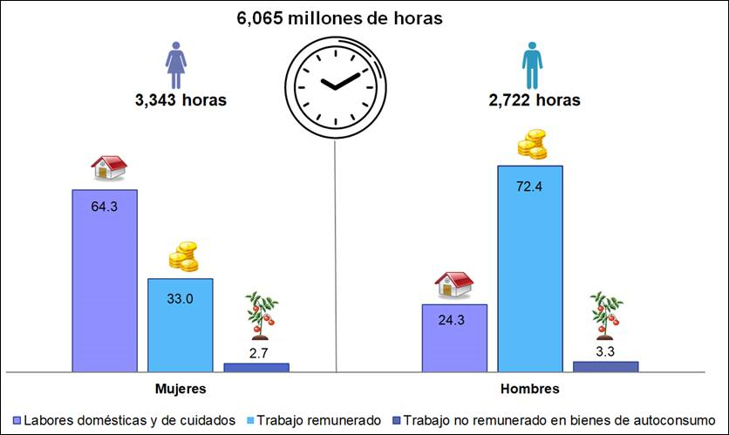
Fuente: INEGI.
De esta manera, la carga total de trabajo de la economía se integró en 50.6% por trabajo de mercado, 46.4% por las labores domésticas y de cuidados, y 3% por las actividades de producción de bienes de autoconsumo.
Nota Metodológica
Con base en el SCN 2008, así como en la Propuesta para una Metodología para una Cuenta Satélite de la Producción Doméstica de la EUROSTAT, la Cuenta satélite del trabajo no remunerado de los hogares de México (CSTNRHM) define al trabajo no remunerado de los hogares como el tiempo utilizado en las labores domésticas y de cuidados, realizados por los miembros del hogar para producir servicios destinados al consumo del mismo, sin obtener un pago o remuneración, y que se encuentran fuera de la frontera de la producción de la contabilidad nacional.
Para la elaboración de la CSTNRHM se requirió de la información sobre el tiempo de trabajo no remunerado de los hogares (TNRH), así como de la información sobre el costo al que ha de valorarse ese tiempo.
La fuente principal para determinar el tiempo destinado al TNRH es la Encuesta Nacional de Uso del Tiempo (ENUT), la cual permite conocer la población y las horas destinadas a estas actividades. Para el caso de la población de entre 5 y 11 años de edad, se consideran los datos del Módulo de Trabajo Infantil que ofrece la Encuesta Nacional de Ocupación y Empleo (ENOE).
Para determinar el costo por hora al que ha de valorarse el tiempo de TNRH, se utiliza la información proporcionada por la Encuesta Nacional de Empleo (ENE) y la ENOE, en materia de ingresos por hora en cifras netas por ocupación. Para proporcionar los valores en cifras brutas, se recurre a los datos de las remuneraciones medias por actividad económica del Sistema de Cuentas Nacionales de México (SCNM).
La información contenida en la Cuenta Satélite parte de la Clasificación Mexicana de Actividades de Uso del Tiempo, el Sistema de Clasificación Industrial de América del Norte 2013, la Clasificación Mexicana de Ocupaciones y el Sistema Nacional de Clasificación de Ocupaciones.
Los resultados de la "Cuenta satélite del trabajo no remunerado de los hogares de México, 2018”, pueden consultarse en la página del Instituto.
https://www.inegi.org.mx/temas/tnrh/

El trabajo no remunerado destinado a la producción de bienes de autoconsumo considera las actividades de autoconstrucción, corte o recolección de leña, producción de alimentos y crianza de animales para el autoconsumo.
Las cifras netas reflejan el sueldo neto que podrían percibir los miembros del hogar por realizar una actividad similar en el mercado. Los resultados en cifras brutas reflejan el total de los costos en mano de obra que el mercado erogaría para producir dichos bienes y servicios incluyendo las contribuciones a la seguridad social.
Cada uno de los diez niveles en que se divide el número de hogares una vez ordenados de acuerdo con su ingreso corriente total. Es decir, cada decil concentra el mismo número de hogares con diferentes porciones de ingreso.

